Cuadernillo para fortalecer
La atención

Nombre………………………………………………………………………………….....
Curso…………………………………………………………………………………………
Fecha…………………………………………………………………………………………
- Observa con atención y luego rodee con un círculo el número 3 y luego subraye el número 5.
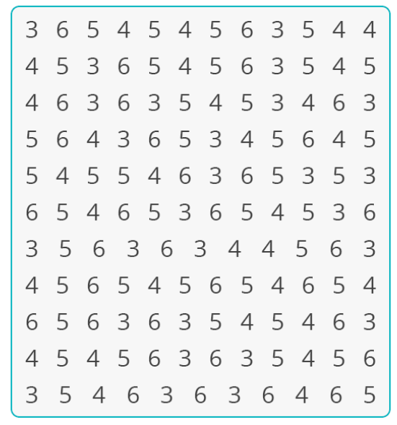

- Observa con atención y luego cuenta las siguientes figuras.

- Observa con atención y luego rodee con un circulo las letras “E”.
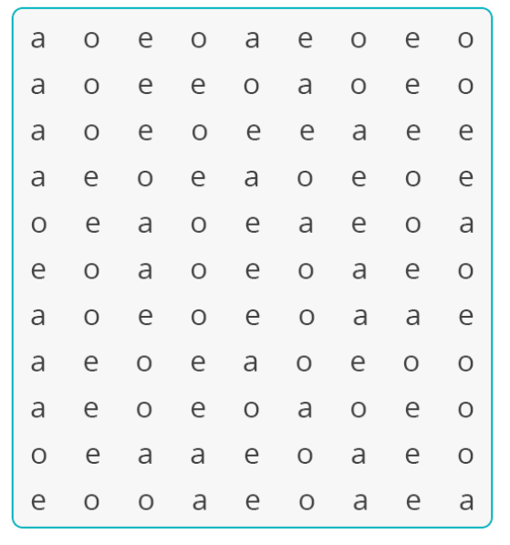

- Observa con atención y luego escriba un 4 debajo de y un 2 debajo de

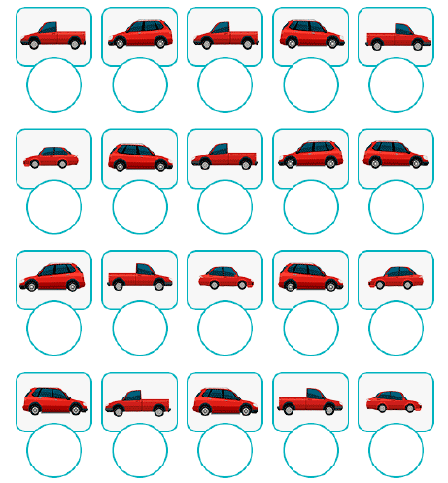

- Observa con atención y luego cuenta las siguientes figuras.
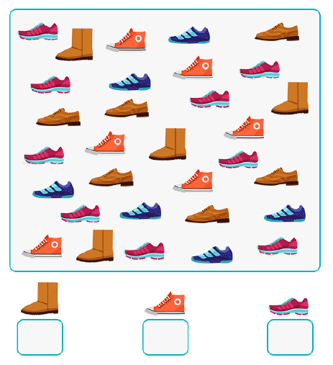

- Observa con atención y luego escriba un 1 debajo de y un 2 debajo de

- Observa con atención y luego cuenta las siguientes figuras.

- Observa con atención y luego rodee con un círculo los números 3 y 5 y luego subraye los números 6.
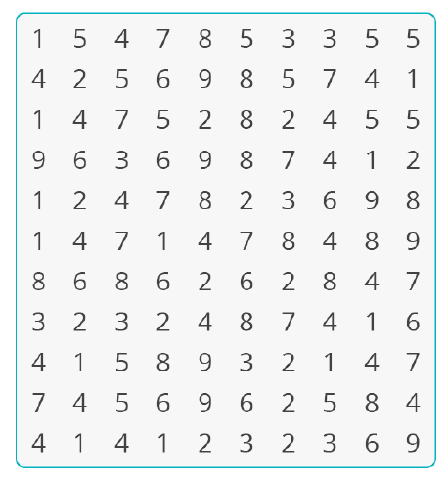

- Observa con atención y luego cuenta las siguientes figuras.
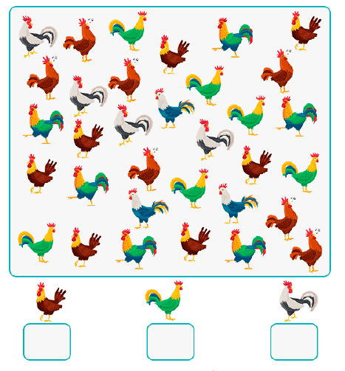

- Observa con atención y luego rodee con un círculo las letras “P”.

- Observa con atención y luego cuenta las siguientes figuras
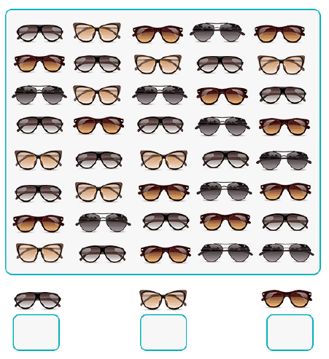

- Observa con atención y escriba un 1 debajo de
Y un 2 debajo de

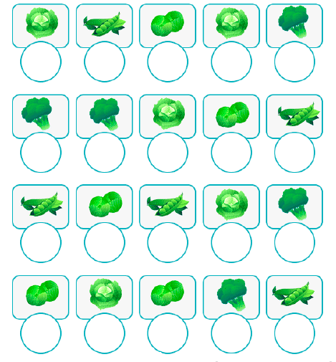

- Observa con atención y luego rodee con un circulo la letra “U”.
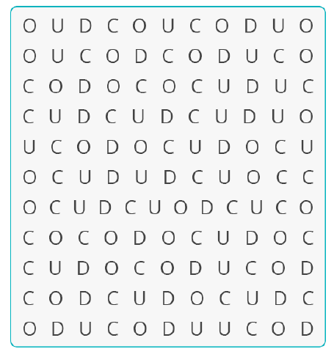

- Observa con atención y luego escriba un 4 debajo de y un 2 debajo de
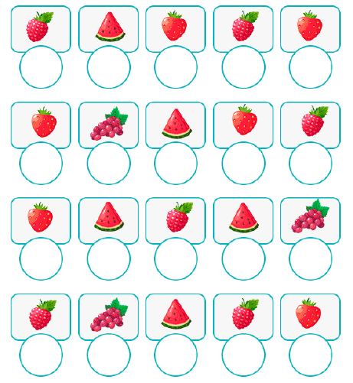

- Observa con atención y luego escriba un 2 debajo de y un 5 debajo de

